Л.Р.1с. Измерение параметров диаграммы направленности
радиотелескопа УРТ-2,5 НИАИ СпбГУ

F, Ггц = 4,50 Дата наблюдения – 02.08.2008 ФИО – Соболев Павел Леонидович

Дата обработки - 03.09.2021 Группа - 591

Поляризация – интенсивность
Тип аппроксимации – модель (Гауссиана / ф-я Бесселя)
(P.S. расчет по исходной кривой не производить)

aЛЬФА  №  скана | тнач.  -ткон. | Главный лепесток |  |  |  |  | Первый лЕВЫЙ лепесток |  |  |  | первый правый лепесток
aЛЬФА  №  скана | тнач.  -ткон. | CL | CR | A %  dX ' | Ώa ' | W | Ώ ' | W | L ' | I % | Ώ ' | W | L ' | I %
aЛЬФА  №  скана | тнач.  -ткон. | См. на скриншотах |  |  | HPBW | Wbm | SLW | Wsl | SLF | Ampl | SLW | Wsl | SLF | Ampl
1 | 14.47-14.53 |  |  |  | 111,41 | 112,75 | 84,51 | 6,82 | -183,02 | 1,64 | 65,55 | 3,07 | 180,43 | 0,91
2 |  |  |  |  | 111,54 | 113,32 | 75,25 | 6,24 | -180,67 | 1,64 | 62,84 | 2,77 | 180,72 | 0,88
Среднее |  |  |  |  | 111,48 | 113,04 | 79,88 | 6,53 | -181,85 | 1,64 | 64,20 | 2,92 | 180,58 | 0,90
Диспер |  |  |  |  | 0,07 | 0,28 | 4,63 | 0,29 | 1,18 | 0,00 | 1,36 | 0,15 | 0,14 | 0,02
ДелЬтА  №  скана | тнач.  -ткон. | Главный лепесток |  |  |  |  | первый верхний лепесток |  |  |  | первый нижний лепесток
ДелЬтА  №  скана | тнач.  -ткон. | CL | CR | A %  dX ' | ΏD ' | W | Ώ ' | W | L ' | I % | Ώ ' | W | L ' | I %
ДелЬтА  №  скана | тнач.  -ткон. | См. на скриншоте |  |  | HPBW | Wbm | SLW | Wsl | SLF | Ampl | SLW | Wsl | SLF | Ampl
1 | 15.08-15.23 |  |  |  | 107,66 | 104,17 | 75,96 | 7,03 | -161,36 | 2,08 | 73,65 | 15,22 | 177,52 | 4,09
2 |  |  |  |  | 106,18 | 101,15 | 73,41 | 6,12 | -155,1 | 1,92 | 74,43 | 13,82 | 179,79 | 3,66
Среднее |  |  |  |  | 106,92 | 102,66 | 74,69 | 6,57 | -158,23 | 2,00 | 74,04 | 14,52 | 178,66 | 3,88
Диспер. |  |  |  |  | 0,74 | 1,51 | 1,28 | 0,45 | 3,13 | 0,08 | 0,39 | 0,70 | 1,13 | 0,22

Расчет К по средним параметрам лепестков:

L′ = 174,83 Ώ бок ' = 73,20 I % = 2,10

W главная = 18 × ΏA ' × ΏD ' = 214540 W боковых = L′ × Ώ бок ' × I % = 25405

K (%) = W боковых / (W главная + W боковых) ×100 = 10,59

Расчет К по результатам численного интегрирования:

W alpha + W delta = 215,69 ∑ W боковых = 30,54

K (%) = (∑ W боковых) / (W alpha + W delta +∑ W боковых) ×100 = 12,40

Сканы по Альфа

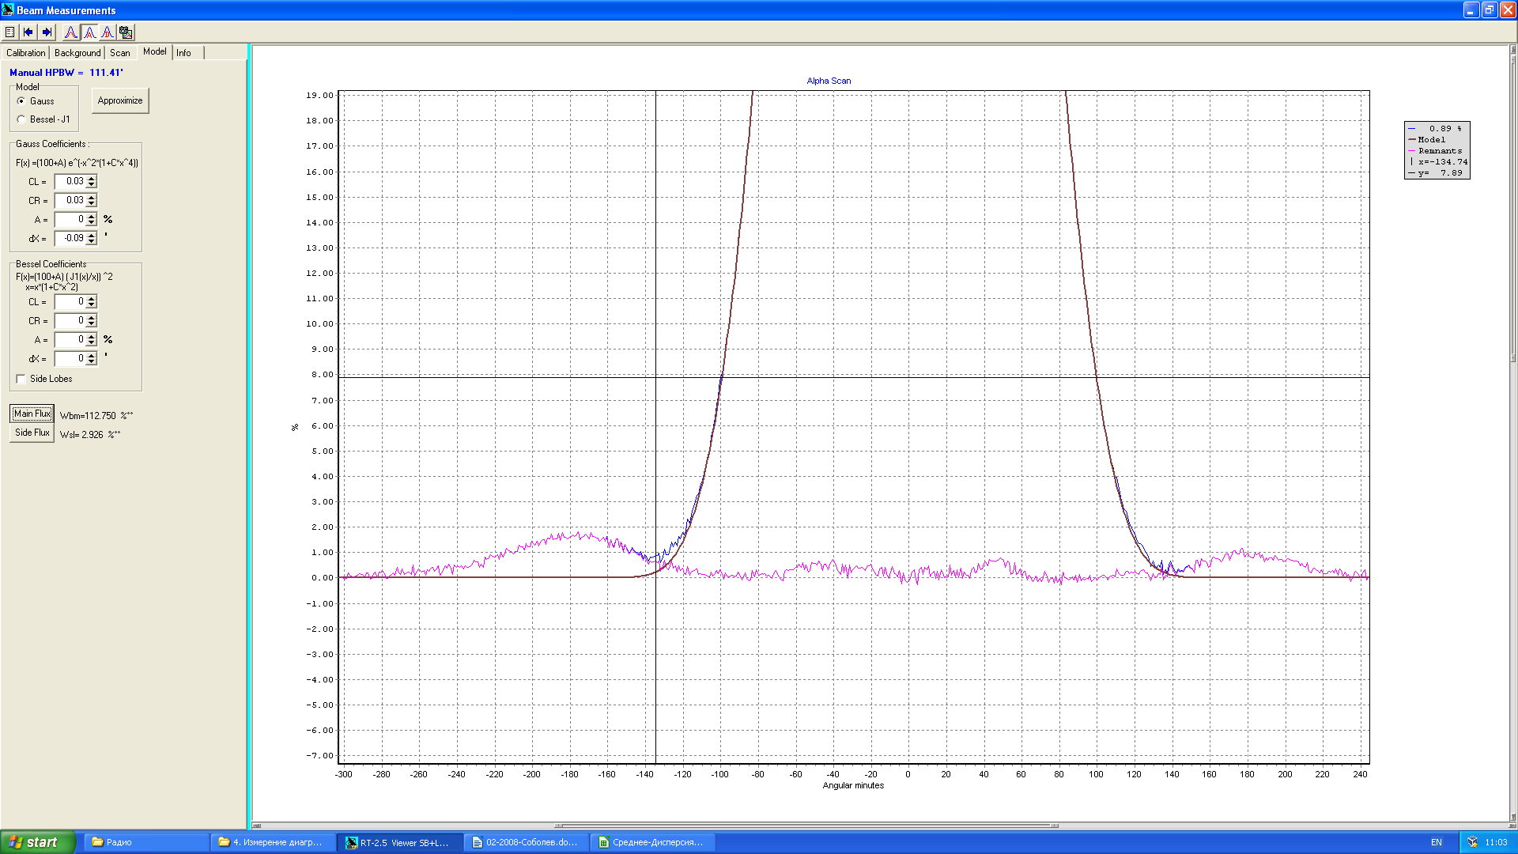
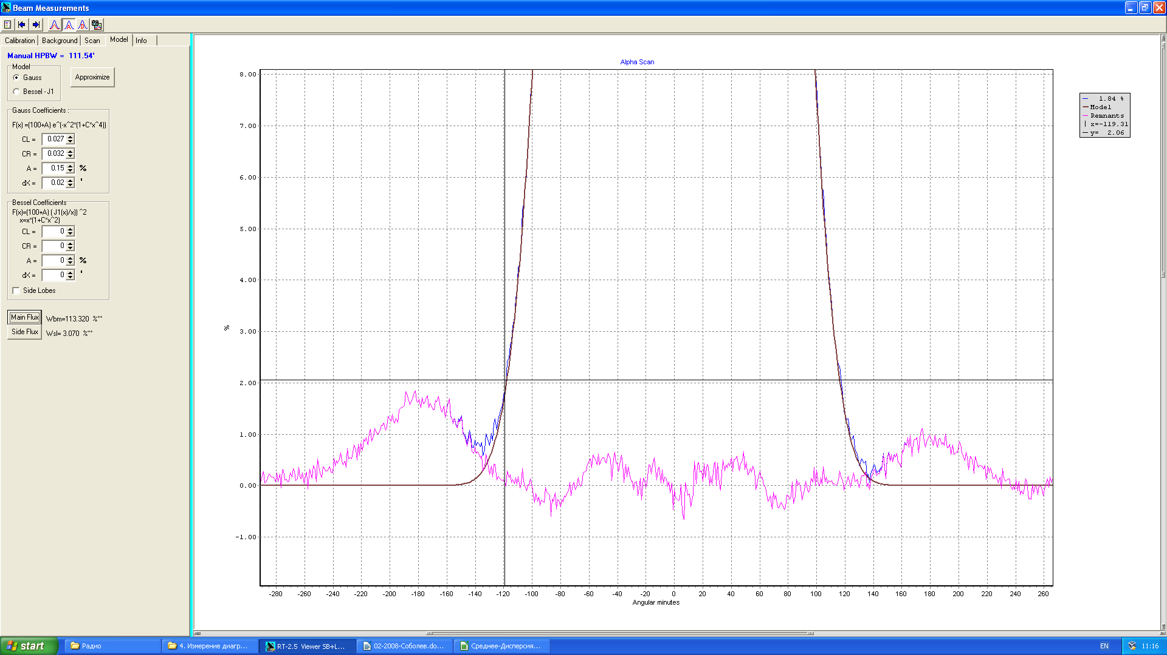

Сканы по Дельта

